Med stöd av grundskolelagen 40§, lagen om läroplikt 23§ samt lagen om yrkesutbildning 67§ överför jag följande nödvändiga uppgifter för att organisera undervisning från grundskolan till andra stadiet. Uppgifterna förmedlas konfidentiellt till specialundervisningen på andra stadiet.
Information på denna blankett överförs eventuellt vid behov för elever med stödbehov. Blanketten fylls i tillsammans med eleven ( vid behov även vårdnadshavare deltar). Informationen som överförs via blanketten är speciallärarnas observationer och bedömningar. Diagnoser skrivs inte in i blanketten.
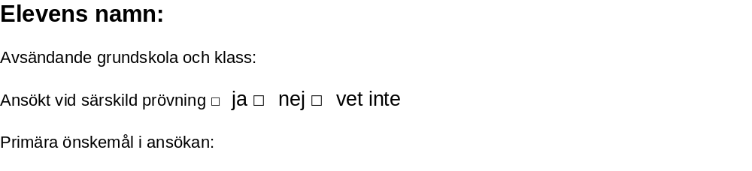

Styrkor och intressen som stödjer elevens lärande och anknytning till studier

Eleven har studerat svenska som andra språk ☐ ja
Eleven har utmaningar med läsning och skrivning ☐ ja ☐ nej ☐ kanske
Eleven har andra utmaningar i lärandet ☐ ja ☐ nej ☐ kanske
Hur syns utmaningarna i lärandet

Eleven har fått stöd för lärandet under grundskolans gång
☐ ja ☐ elevspecifikt stöd ☐ stödundervisning
☐ nej
Vilket stöd har eleven fått?

Har eleven haft avgränsning av läroämnets lärokurs
☐ ja ☐ nej
I vilket/vilka ämnen har läroämnets lärokurs avgränsats?

Eleven behöver stöd för lärandet i studier på andra stadiet
☐ ja ☐ nej ☐ kanske
Möjliga områden för stödbehov
☐ Läsning och skrivning ☐ Matematiska färdigheter
☐ Förmåga att uppfatta ☐ Uppmärksamhet
☐ Sociala färdigheter ☐ Färdigheter för vardagsliv
☐ Självreglering ☐ Finmotoriska färdigheter
☐ Rörelse

Ytterligare information om hur stödbehovet påverkar studierna

Eleven har haft frånvaro under innevarande läsår
☐ under 100 timmar ☐ över 100 timmar

Annat som jag vill meddela gällande studierna

Eventuella bilagor och ansvarig person som skickar dem

Speciallärarens namn och telefonnummer som överför informationen

